Guia Rápido – Configuração do Cabeçalho e Rodapé

Sumário

Sumário 2
Guia Rápido – Configuração do Cabeçalho e Rodapé 3
1.1 Cabeçalho 4
1.1.1 Somente Imagem 6
1.1.2 Imagem à Esquerda e Texto à Direita 9
1.1.3 Imagem à Direita e Texto à Esquerda 13
1.1.4 Somente Texto 17
1.2 Rodapé 19
1.3 Carimbo 22
1.4 Papel 26

Guia Rápido – Configuração do Cabeçalho e Rodapé

Abra o sistema Totvs Série 1 Saúde (Personal Med) com o usuário “Administrador”.

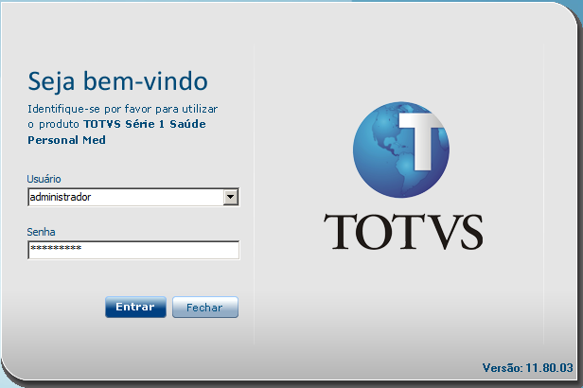

Acesse o módulo “Configurações”.

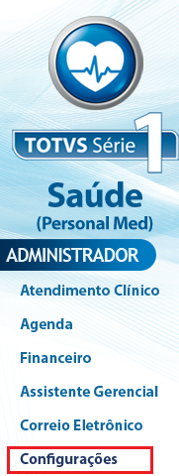

Cabeçalho

No módulo “Configurações” acesse o menu “Pessoais”, após vá até a opção “Impressos” e logo após “Cabeçalho”.

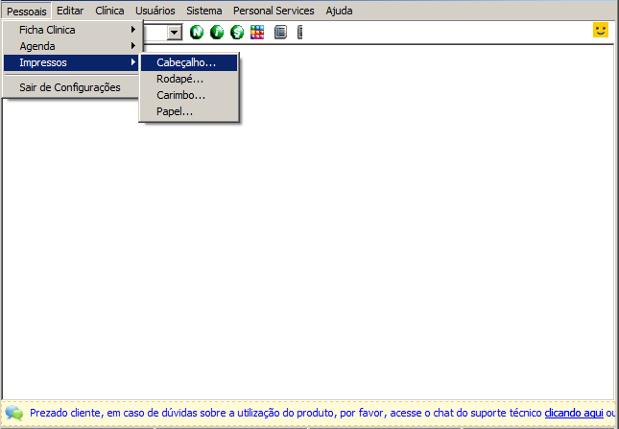

Selecione o médico desejado e clique no botão “Ok”.

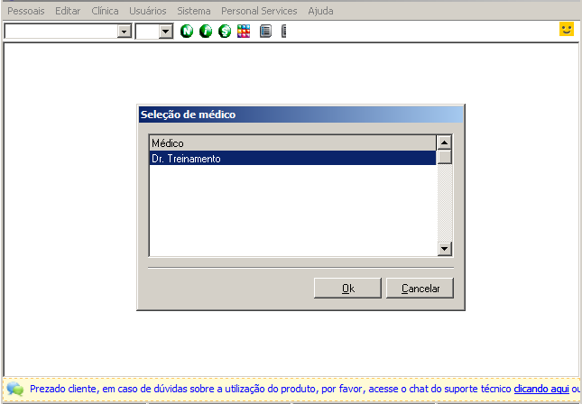

Irá abrir a tela abaixo. Na configuração do cabeçalho é possível escolher as opções de utilizar:

- Somente Imagem
- Imagem à Esquerda e Texto à Direita
- Imagem à Direita e Texto à Esquerda
- Somente texto

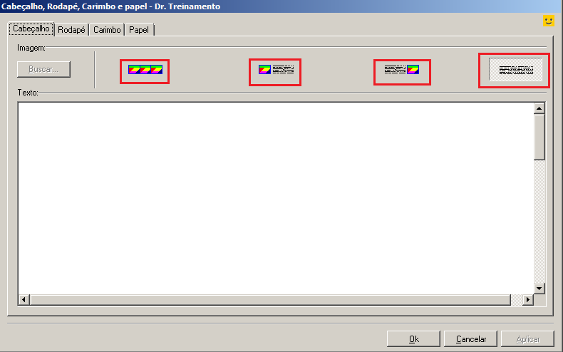

Somente Imagem
Ao selecionar a opção “Somente Imagem” irá habilitar o botão “Buscar”.
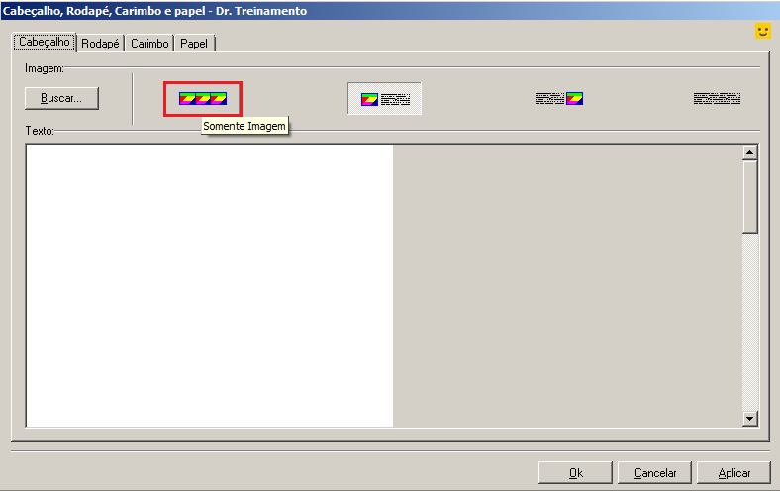

Ao clicar no botão “Buscar” irá abrir a tela abaixo, onde poderá buscar a imagem desejada.
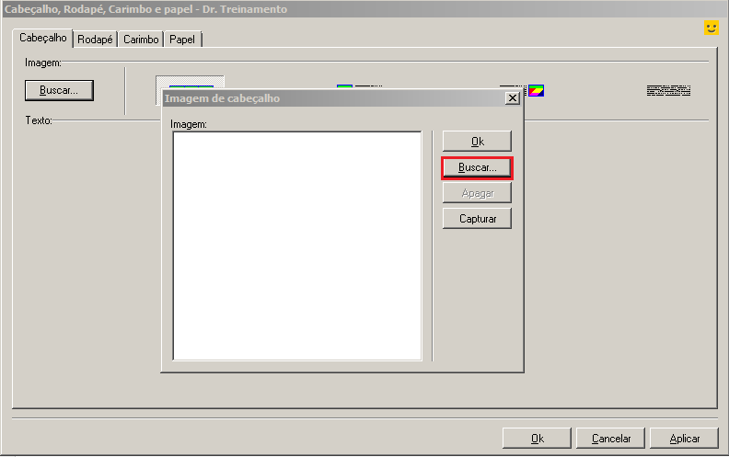

Para buscar a imagem clique no botão “Buscar”.

Selecione a imagem desejada e clique no botão “Abrir”.

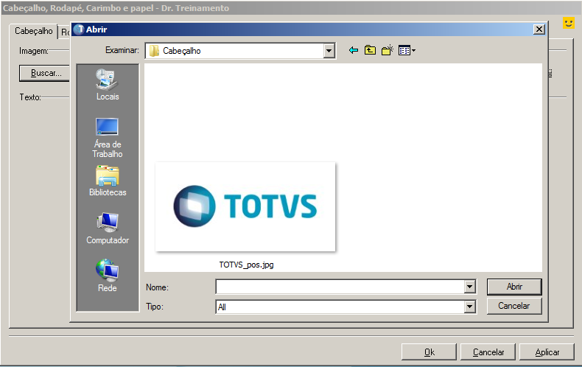

Após clique no botão “Ok”.

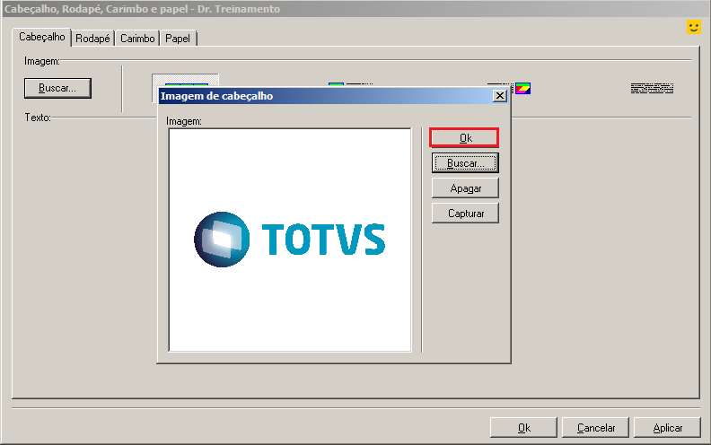

Após clique no botão “Aplicar”.

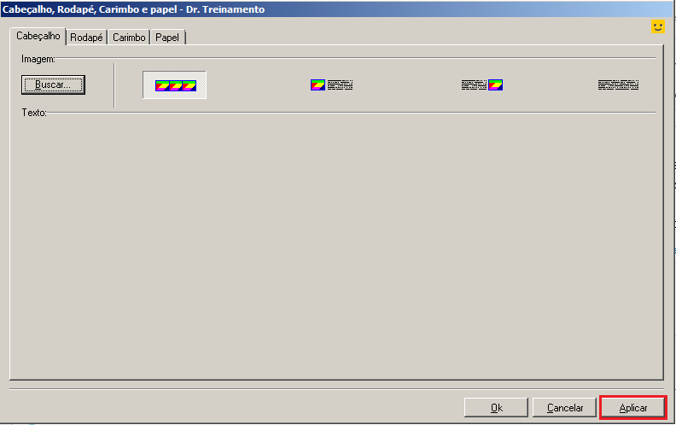

Imagem à Esquerda e Texto à Direita

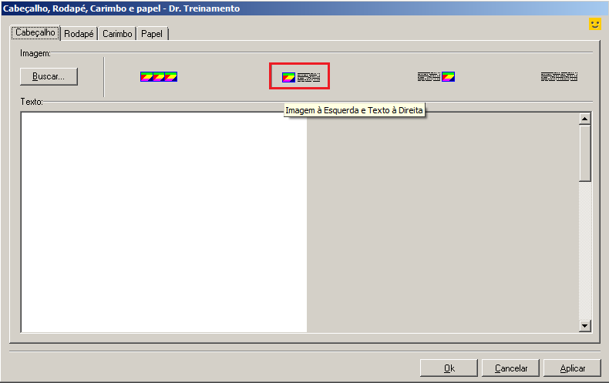

Na opção “Imagem à Esquerda e Texto à Direita” é possível inserir uma imagem e um texto no cabeçalho.
Digite o texto no espaço indicado abaixo.

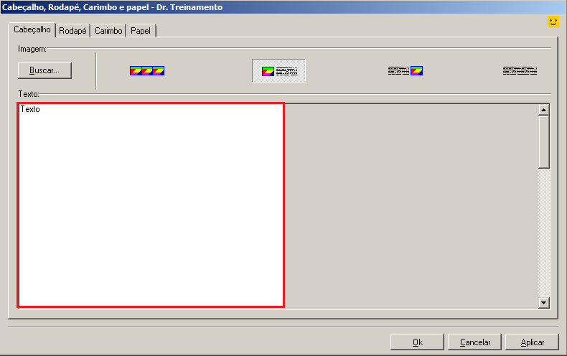

Para buscar a imagem clique no botão “Buscar”.

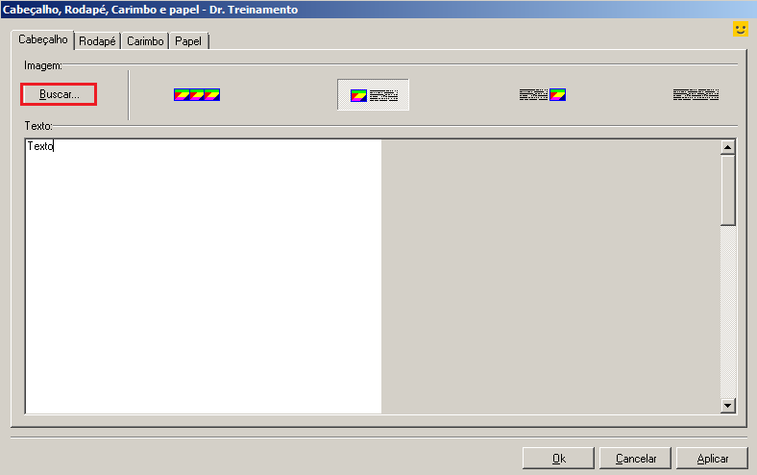
Clique no botão “Buscar” novamente.

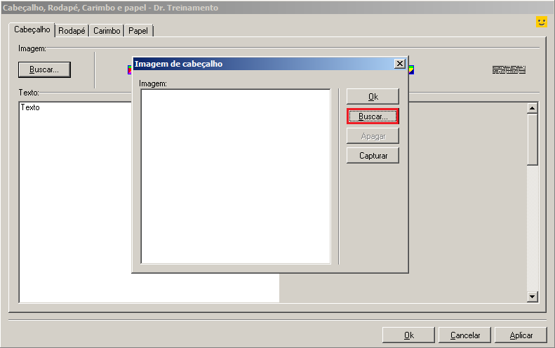

Após busque a imagem desejada e clique no botão “Abrir”.

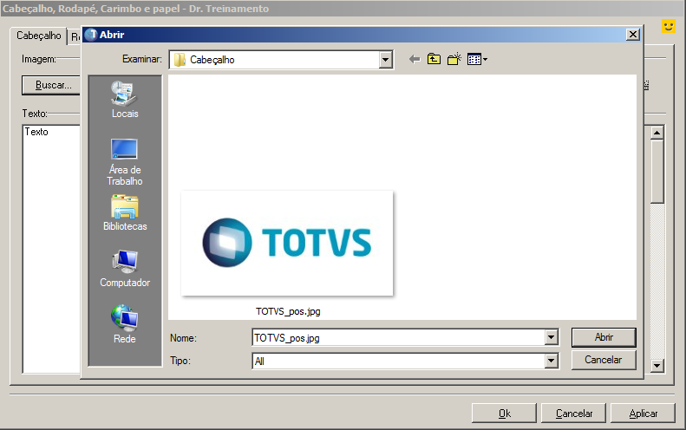
Com a imagem desejada selecionar clique no botão “Ok”.

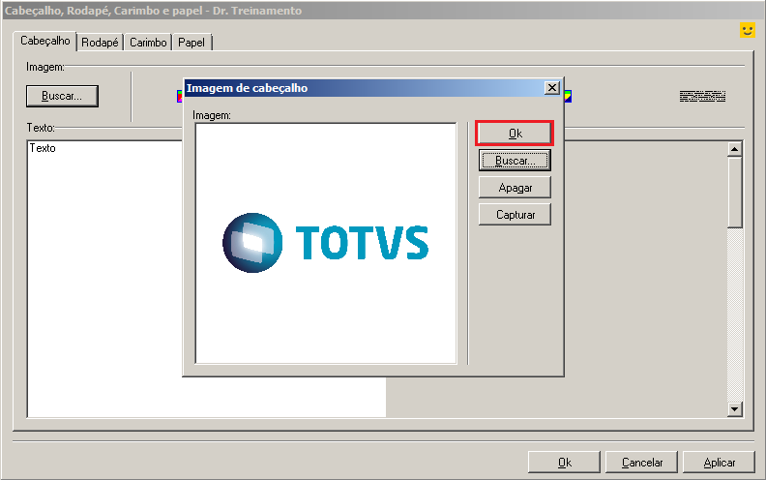

Após clique no botão “Aplicar”.

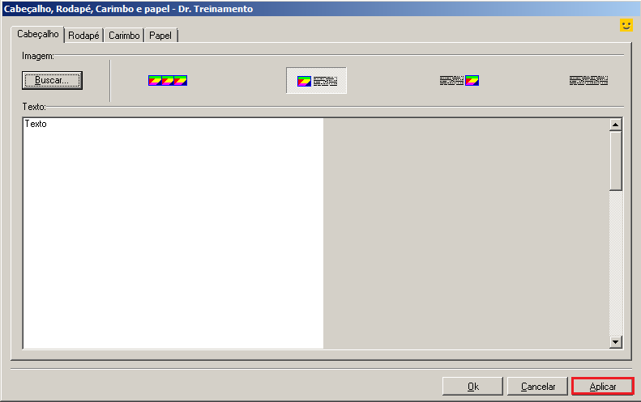

Imagem à Direita e Texto à Esquerda

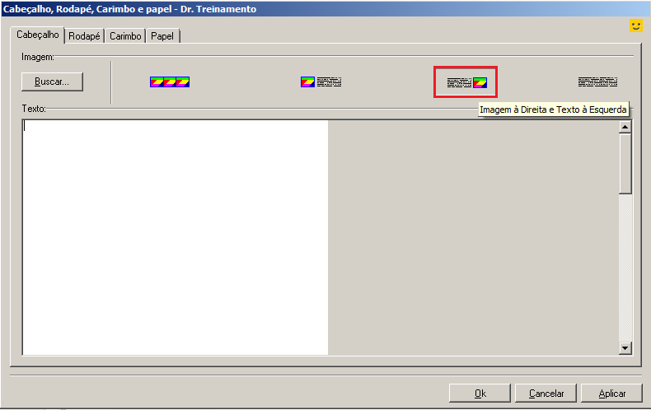

Na opção “Imagem à Direita e Texto à Esquerda” é possível inserir uma imagem e um texto no cabeçalho.
Digite o texto no espaço indicado abaixo.

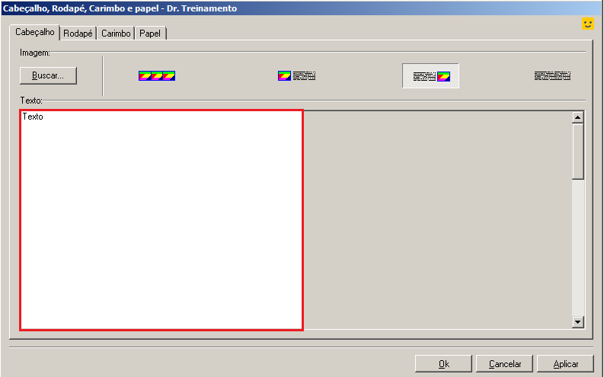

Para buscar a imagem clique no botão “Buscar”.

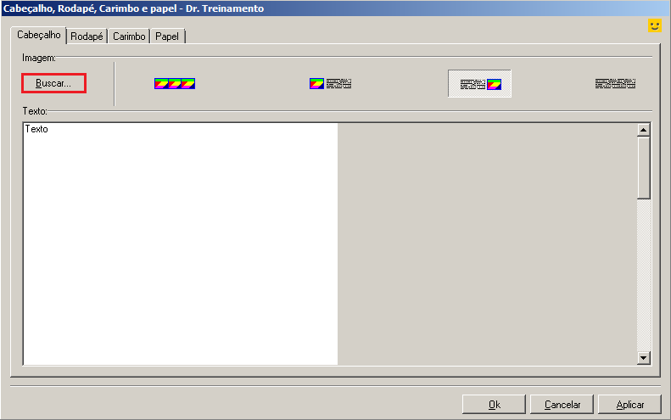
Após clique no botão “Buscar” novamente.

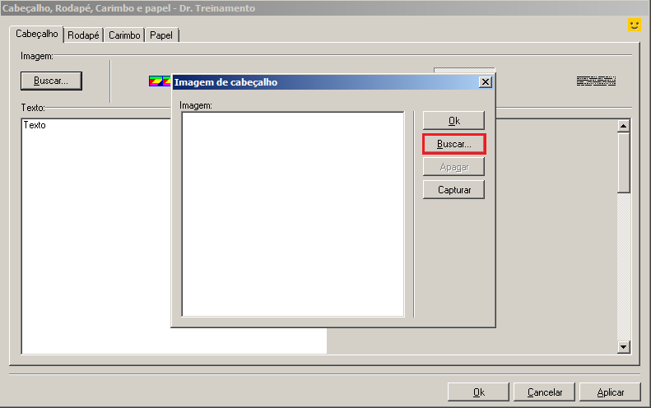

Após busque a imagem desejada e clique no botão “Abrir”.

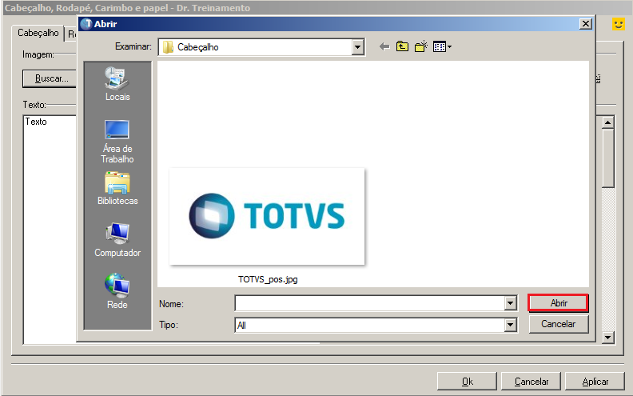

Com a imagem desejada selecionar clique no botão “Ok”.

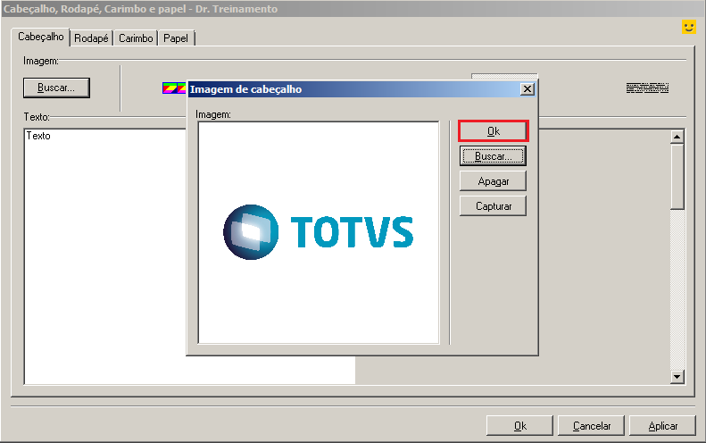

Após clique no botão “Aplicar”.

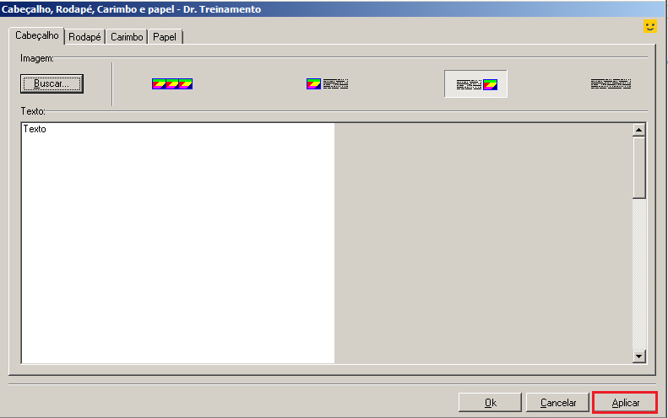

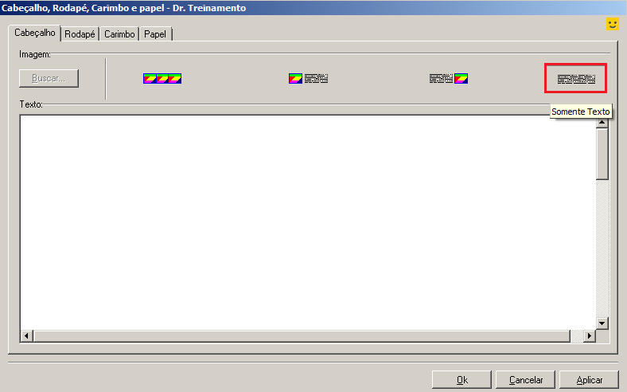
Somente Texto

Na opção “Somente Texto” é possível inserir um texto desejado.Digite o texto no espaço indicado abaixo.

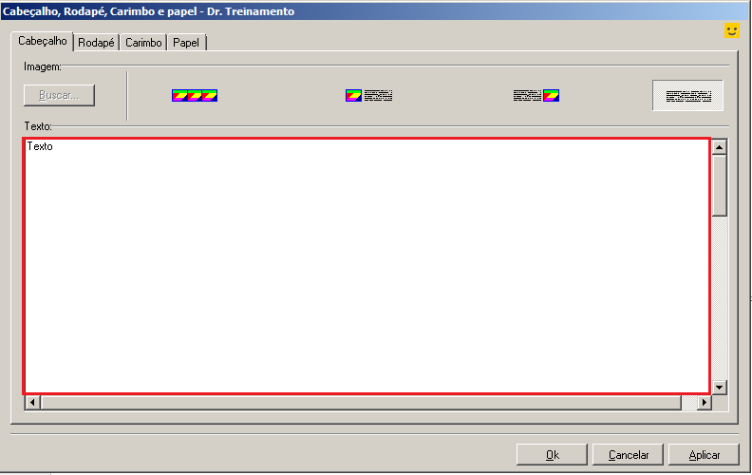

Após inserir o texto desejado clique no botão “Aplicar”.

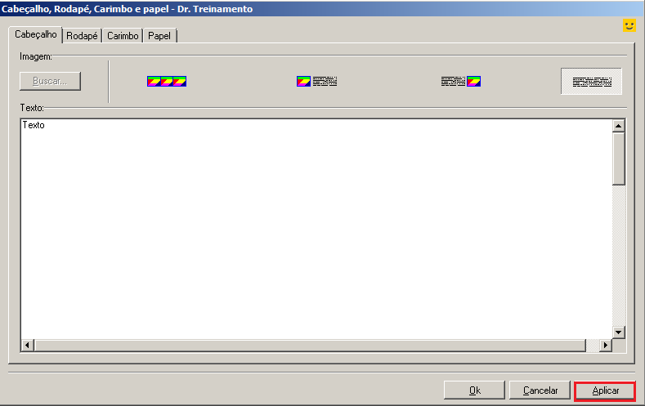

Rodapé

No módulo “Configurações” acesse o menu “Pessoais”, após vá até a opção “Impressos” e logo após “Rodapé”.

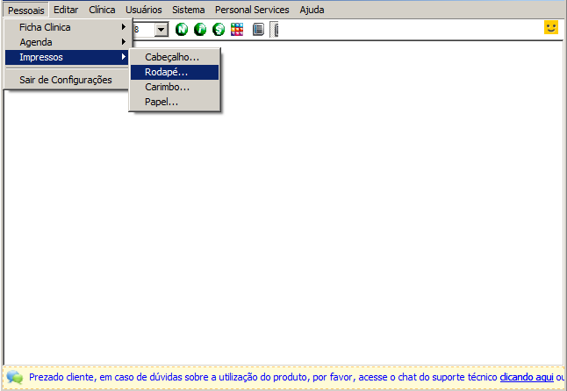
Selecione o médico e clique no botão “Ok”.

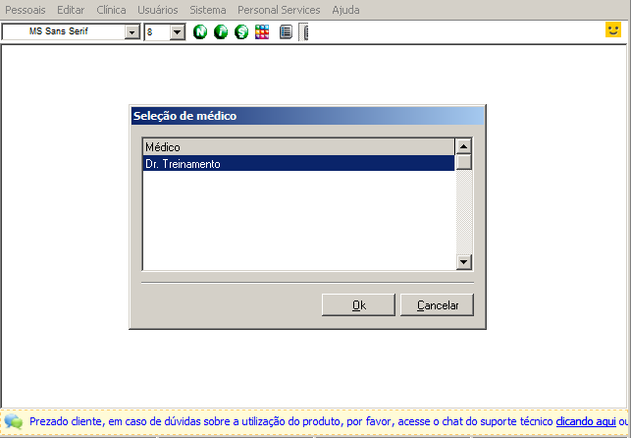

Irá abrir a tela abaixo.

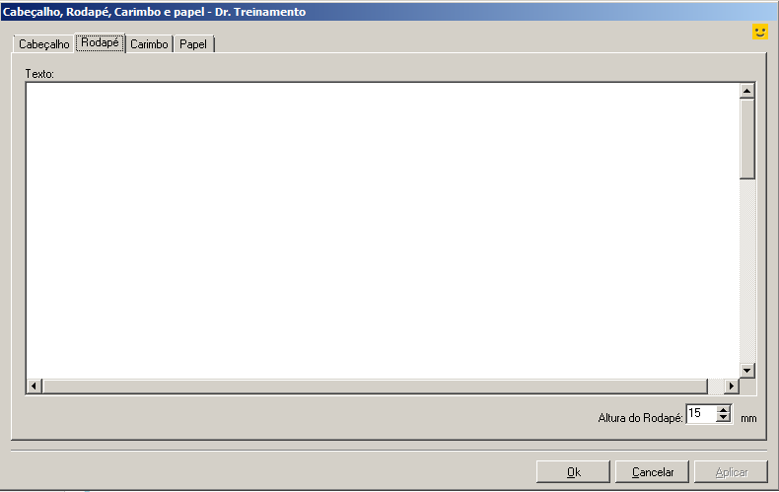
Insira o texto desejado.

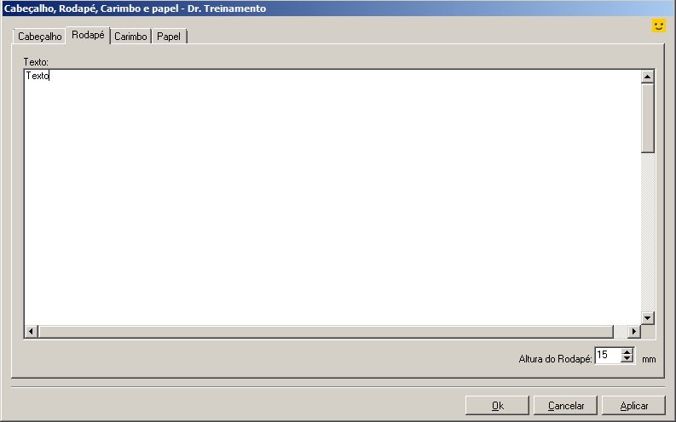

No campo indicado na imagem abaixo é possível definir o tamanho do rodapé em milímetros.

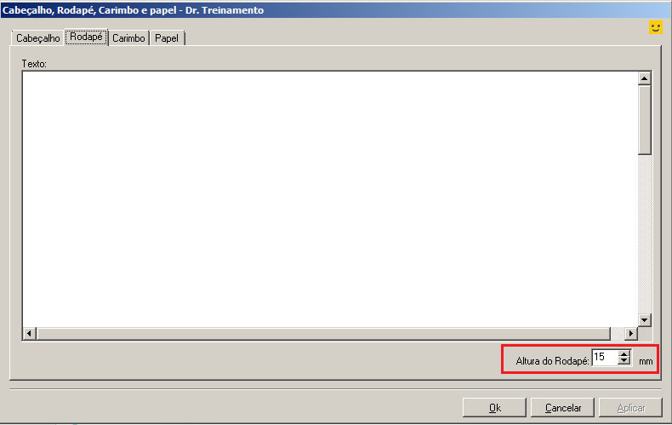
Após aplicar as configurações desejadas clique no botão “Aplicar”.

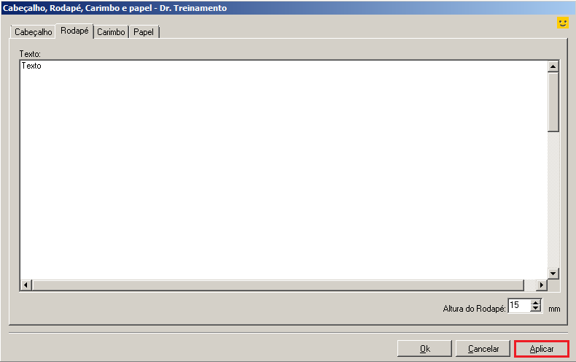

Carimbo

No módulo “Configurações” acesse o menu “Pessoais”, após vá até a opção “Impressos” e logo após “Carimbo”.
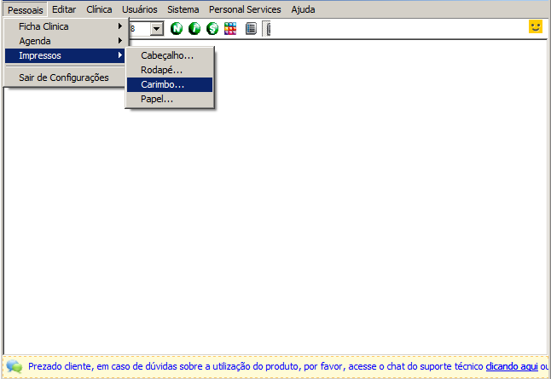

Selecione o médico desejado e clique no botão “Ok”.

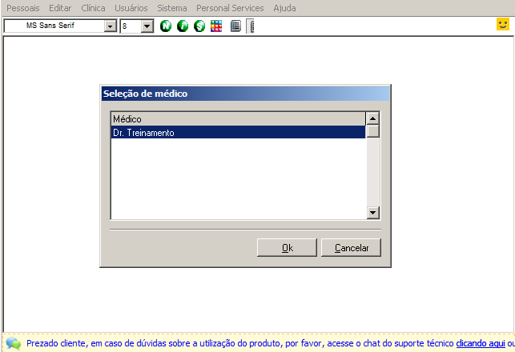

Irá abrir a tela abaixo.

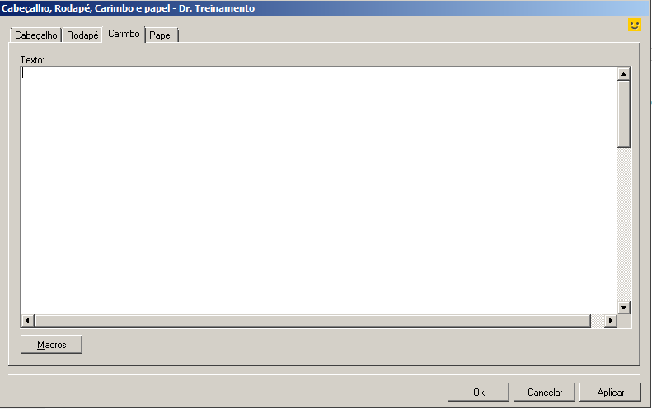
Insira o texto desejado.

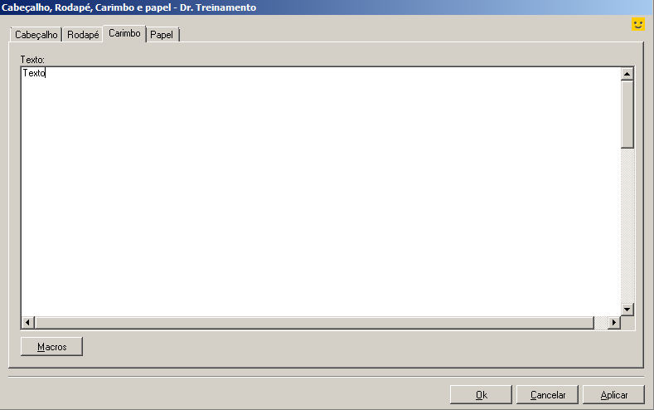

É possível utilizar as macros que o sistema disponibiliza através do botão “Macros”.

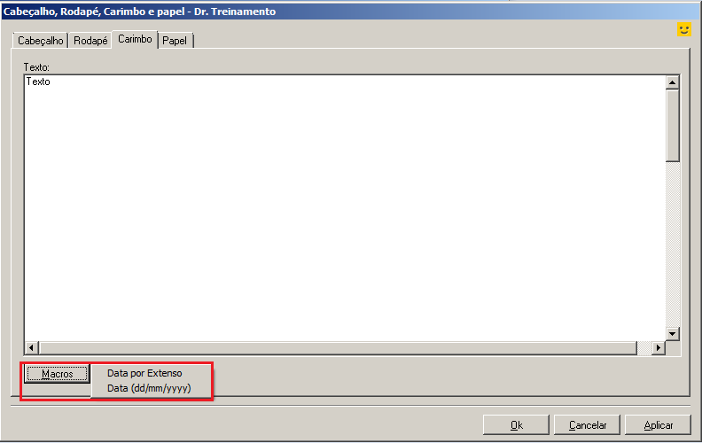

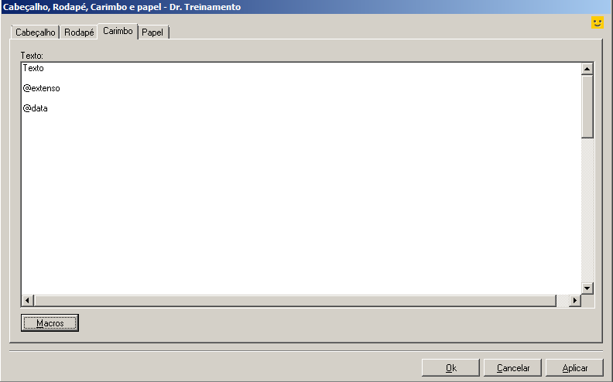

Após efetuar a configuração desejada clique no botão “Aplicar”.

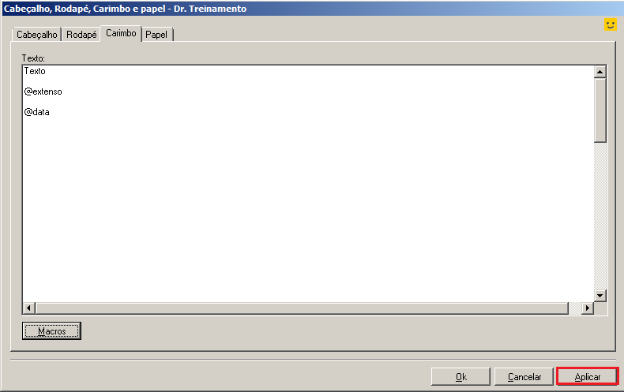

Papel

No módulo “Configurações” acesse o menu “Pessoais”, após vá até a opção “Impressos” e logo após “Papel”.
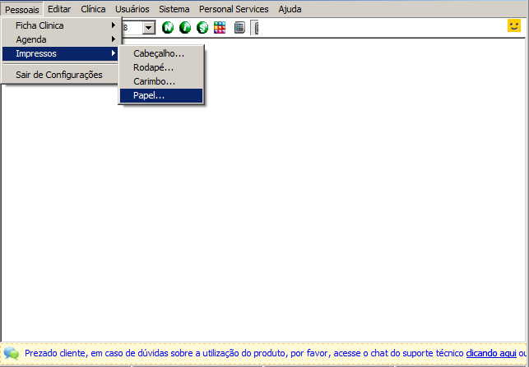

Selecione o médico desejado e clique no botão “Ok”.

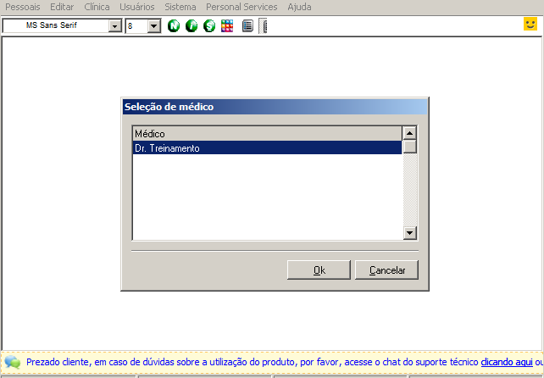

Irá abrir a tela abaixo onde pode ser configurado as margens, tamanho do papel e orientação.

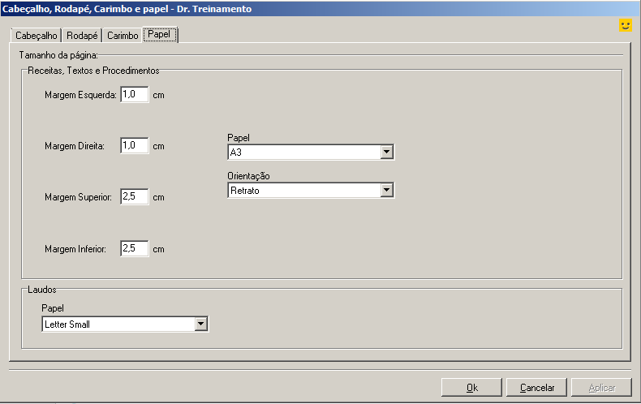

Após efetuar a configurações desejada clique no botão “Aplicar”.

